2010年全国执业兽医资格考试

考 生 指 导 手 册

农业部执业兽医管理办公室 中国动物疫病预防控制中心
二O一〇年五月

前 言

为帮助广大考生了解执业兽医资格考试的基本内容和考试形式，指导考生报名和应考，我们编写了这本《执业兽医资格考试考生指导手册》，解答考生在参加执业兽医资格考试过程中可能遇到的问题。
希望广大考生认真阅读本《指导手册》，熟悉报考要求，积极配合兽医行政部门和考区、考点的工作。
预祝广大考生考试成功！

农业部执业兽医管理办公室 中国动物疫病预防控制中心
二〇一〇年五月

目 录

第一节 执业兽医资格考试简介 3
一、考试性质 3
二、考试方式与分级分类 3
三、考试时间 3
四、考试内容及方案 3
第二节 执业兽医资格考试题型示例 4
一、A₁型题 4
二、A₂型题 5
三、A₃/ A₄型题 5
四、B₁型题 5
第三节 报 名 6
一、报名资格 6
二、报名时间及方式 6
三、网上报名 6
四、现场确认 15
五、考试费用 15
六、考试地点 15
七、准考证使用 16
第四节 考场规则与答题卡填涂指导 16
一、考场规则 16
二、违纪处理 17
三、答题卡填涂指导 17
第五节 执业兽医资格考试的分数解释与报告 17
一、考试分数的解释 17
二、考试分数的报告 18
三、关于核查答题卡 18
四、合格证书 18
附 录：
1．执业兽医管理办法 20
2. 执业兽医资格考试管理暂行办法 23
3. 执业兽医资格考试违纪行为处理暂行办法 26
4. 执业兽医资格考试报名表 28

第一节 执业兽医资格考试简介

一、考试性质
执业兽医资格考试是行业准入考试，是评价申请执业兽医资格者是否具备从事兽医工作所必须的专业知识与技能的考试。实行执业兽医资格考试制度，是世界多数国家和地区通行做法。美国、加拿大、澳大利亚、英国、法国、德国和我国台湾地区等均已实行执业兽医资格考试制度，其实施的经验和效果表明：实施执业兽医资格考试，执行兽医行业准入制度，是促进兽医行业健康发展，提高兽医从业者素质的有效措施。
为加强我国兽医队伍建设，规范兽医从业人员行为，提高兽医从业人员业务素质和职业道德水平，保护动物健康和公共卫生安全，2007年8月31日颁布的《中华人民共和国动物防疫法》确定了我国执业兽医资格考试的法律地位。《中华人民共和国动物防疫法》规定，国家实行执业兽医资格考试制度，考试合格的，由国务院兽医主管部门颁发执业兽医资格证书；从事动物诊疗的，应凭执业兽医资格证书向当地县级人民政府兽医主管部门申请注册；经注册的执业兽医，方可从事动物诊疗、开具兽药处方等活动。根据《中华人民共和国动物防疫法》，农业部制定了《执业兽医管理办法》，自2009年1月1日起施行。
执业资格是专业技术人员依法独立工作或开业所必需的，由国家认可和授予的个人学识、技术和能力的资质证明。执业资格考试是国家实行职业准入制度的前提，也是我国发展成熟、规范的社会主义市场经济的必然选择。执业兽医资格考试制度是在我国社会主义市场经济不断发展成熟的大背景下最终确立的。

二、考试方式与分级分类
执业兽医资格考试分兽医综合知识考试和临床技能考试两部分（2010年全国执业兽医资格考试只考查兽医综合知识部分）。兽医综合知识考试包括4科，即基础科目、预防科目、临床科目、综合应用科目。考试由农业部组织，全国统一大纲、统一命题、统一考试，原则上每年举行一次，具体考试时间由全国执业兽医资格考试委员会确定，并提前3个月向社会公布。各省、自治区、直辖市兽医主管部门成立执业兽医资格考试领导小组，负责本行政区域内执业兽医资格考试工作。
执业兽医分为执业兽医师和执业助理兽医师两类。执业兽医师和执业助理兽医师采用同一大纲、同一试卷、同一评分标准进行考试。在考生试卷评分工作结束后，由全国执业兽医资格考试委员会根据考试情况，分别划定执业兽医师和执业助理兽医师的合格分数线，并及时向社会公布。

三、考试时间
2010年执业兽医资格考试时间为10月24日。24日上午举行基础、预防两个科目笔试；下午举行临床、综合应用两个科目笔试，上、下午考试时间各3小时，考试时间共计6个小时（详见表1）。

表1. 2010年执业兽医资格考试笔试日程表
时间 | 10月24日上午 | 10月24日下午
时间 | 9:00-12:00 | 14:30-17:30
考试科目 | 基础、预防 | 临床、综合应用

四、考试内容及方案
2010年执业兽医资格考试每个科目100道题，每科100分，总分400分。考试范围请参考全国执业兽医资格考试委员会审定颁布的《2009年执业兽医资格考试大纲》。考试简要内容及方案见表2。

表2.考试简要内容及方案
科目  类别 | 分值 | 科目名称 | 比例
基础  科目 | 100 | 动物解剖学、组织学与胚胎学 | 20%
基础  科目 | 100 | 动物生理学 | 13%
基础  科目 | 100 | 动物生物化学 | 12%
基础  科目 | 100 | 兽医病理学 | 20%
基础  科目 | 100 | 兽医药理学 | 15%
基础  科目 | 100 | 兽医法律法规 | 20%
预防  科目 | 100 | 兽医微生物学与免疫学 | 35%
预防  科目 | 100 | 兽医传染病学 | 30%
预防  科目 | 100 | 兽医寄生虫学 | 25%
预防  科目 | 100 | 兽医公共卫生学 | 10%
临床  科目 | 100 | 兽医临床诊断学 | 20%
临床  科目 | 100 | 兽医内科学 | 20%
临床  科目 | 100 | 兽医外科学与手术学 | 30%
临床  科目 | 100 | 兽医产科学 | 15%
临床  科目 | 100 | 中兽医学 | 15%
综合  应用  科目 | 100 | 猪疾病 | 20%
综合  应用  科目 | 100 | 牛羊疾病 | 25%
综合  应用  科目 | 100 | 鸡疾病 | 15%
综合  应用  科目 | 100 | 犬猫疾病 | 30%
综合  应用  科目 | 100 | 其他动物疾病 | 10%

第二节 执业兽医资格考试题型示例

执业兽医资格考试兽医综合知识部分全部采用单项选择题形式。各类选择题均由题干和选项两部分组成。题干是试题的主体，可由短语、问句或一段不完全的陈述句组成，也可由一段病历、图表、照片或其它临床资料来表示；选项由可供选择的词组或短句组成，也称备选答案。
执业兽医资格考试采用的试题主要有A型和B型两大类，包括A1、A2、A3、A4、B1等五种题型。现将各种题型简要介绍如下：

一、A1题型
每一道考题下面有A、B、C、D、E五个备选答案，请从中选择一个最佳答案，并在答题卡上将相应题号的字母所属的方框涂黑。
1．动物心力衰竭细胞中的色素颗粒是
A．脂褐素
B．黑色素
C．胆红素
D．细胞色素
E．含铁血黄素
答题纸上—— 1．A B C D E

二、A2题型
每一道考题是以一个小案例出现的，其下面都有A、B、C、D、E五个备选答案。请从中选择一个最佳答案，并在答题卡上将相应题号的字母所属的方框涂黑。
1．某奶牛场部分奶牛产犊后1周后，只采食少量粗饲料，病初粪干，后腹泻，迅速消瘦，乳汁呈浅黄色，易起泡沫；奶、尿液和呼出气有烂苹果味。病牛血液生化检测可能出现
A．血糖含量升高
B．血酮含量升高
C．血酮含量降低
D．血清尿酸含量升高
E．血清非蛋白氮含量升高
答题纸上—— 1．A B C D E

三、A3/A4题型
以下提供若干案例，每个案例下设若干道考题。请根据案例所提供的信息在每一考题下面的A、B、C、D、E五个备选答案中选择一个最佳答案，并在答题卡上将相应题号的字母所属的方框涂黑。
（1～3题共用题干）
牛食欲废绝，听诊瘤胃蠕动次数减少，蠕动音弱。出诊左侧腹壁紧张，瘤胃内容物坚实，叩诊瘤胃浊音区扩大。
1．本病最可能的诊断是
A．前胃弛缓
B．瘤胃积食
C．瘤胃臌气
D．皱胃变位
E．食管阻塞
答题纸上—— 1．A B C D E
2．检查病牛的排粪情况，很可能
A．减少
B．增加
C．呈水样
D．呈灰白色
E．有烂苹果味
答题纸上—— 2．A B C D E
3．该牛的体温表现是
A．稽留热
B．弛张热
C．间歇热
D．回归热
E．未见明显异常
答题纸上—— 3．A B C D E

四、B1题型
以下提供若干组考题，每组考题共用在考题前列出的A、B、C、D、E五个备选答案。请从中选择一个与问题关系最密切的答案，并在答题卡上将相应题号的相应字母所属的方框涂黑。某个备选答案可能被选择一次、多次或不被选择。
（1～3题共用备选答案）
A．炭疽
B．猪气喘病
C．流行性乙型脑炎
D．传染性法氏囊病
E．鸡产蛋下降综合征
1．可以经卵传播的传染病是
答题纸上—— 1．A B C D E
2．主要经虫媒传播的传染病是
答题纸上—— 2．A B C D E
3. 可以经土壤传播的传染病是
答题纸上—— 3．A B C D E

第三节 报 名

一、报名资格
符合下列条件之一的人员，可以报名参加考试：
1.具有国务院教育行政部门认可的兽医、畜牧兽医、中兽医（民族兽医）或水产养殖专业大学专科以上学历的；
2.不具有兽医、畜牧兽医、中兽医（民族兽医）或水产养殖专业大学专科以上学历，但在2009年1月1日前取得兽医师以上专业技术职称的；
3.2010年兽医、畜牧兽医、中兽医（民族兽医）或水产养殖专业应届大学专科以上毕业生。
本手册在附录中收录了《执业兽医管理办法》、《执业兽医资格考试管理暂行办法》和《执业兽医资格考试违纪行为处理暂行办法》，供考生查阅。

二、报名时间及方式
考试报名采用网上报名，现场确认的方式。网上报名时间为2010年7月10日—7月25日。网上报名时，应预约现场确认地点和时间。考生必须在规定期限内完成网上报名和现场确认，逾期不予补报。

三、网上报名
网上报名前，考生应认真阅读《考生指导手册》。
网上报名时，考生登录中国兽医协会网(www.cvma.org.cn)，进入“全国执业兽医资格考试网上信息平台”。该信息平台分为首页、网上报名、自助平台、成绩查询、证书查询、找回密码、常见问题、联系我们等8个界面。

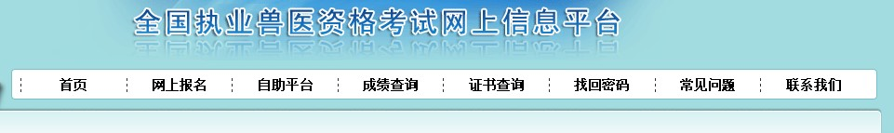

（一）首页
考生可在首页上查看国家及各省级考试机构发布的各种通知、公告。
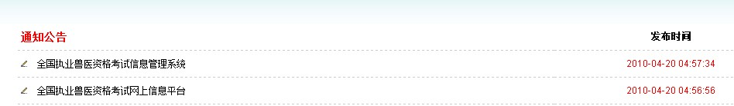

（二）网上报名
考生进入网上报名界面后，首先查看2010年全国执业兽医资格考试流程示意图，全面了解从网上报名到成绩查询等各个考试流程。
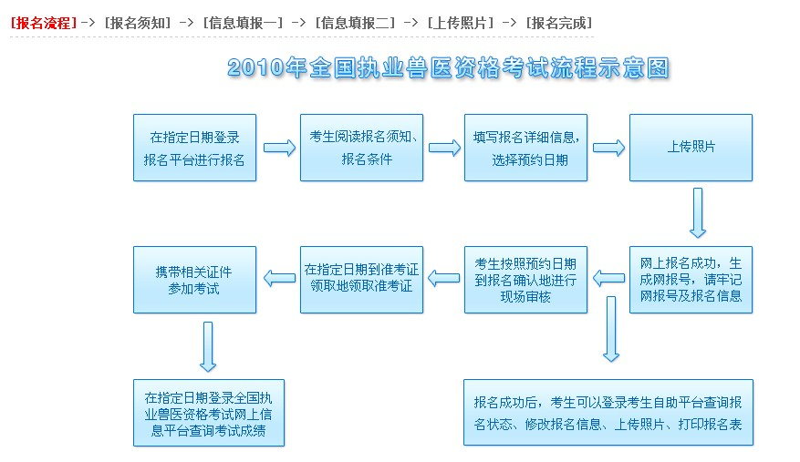

随后须认真阅读报名须知，了解报名要求，确认阅读完毕后进入报名信息填报界面。
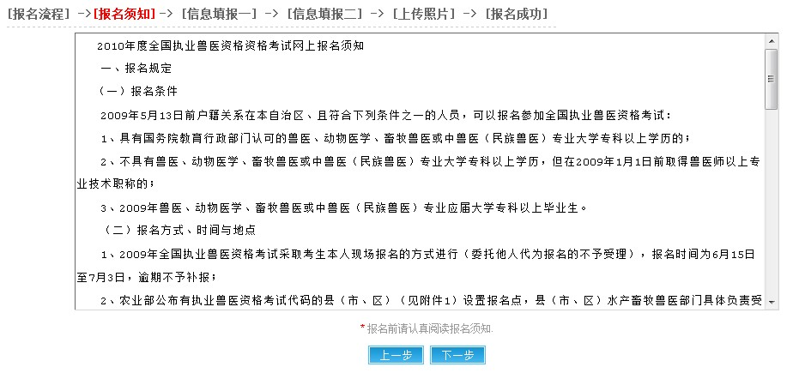
信息填报界面分为两个部分。“信息填报一”中，考生填写姓名和身份证号码。姓名应填写完整，姓名中的生僻字用“*”代替，姓名中间不要用空格或特殊符号隔开。居民身份证号码，由左向右填写，必须为15位或18位。
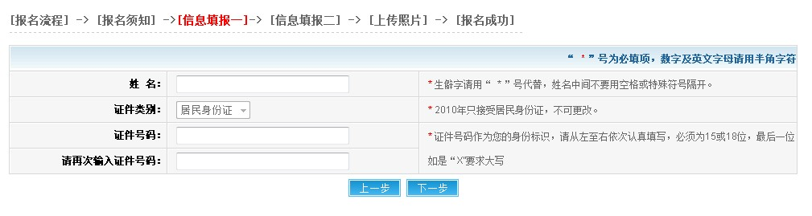

“信息填报二”中，考生需要填写详细的报名信息，包括：
1. 基本信息
通过下拉菜单进行选择，包括：户籍所在地、职业类别。
户籍所在地，指户籍所在区县。
职业类别，指考生报名时所从事的职业。包括兽医工作机构、诊疗机构、养殖场、兽药生产经营、学生、科研教育和其他。其中，兽医工作机构包括兽医行政、执法监督、技术支撑等三类兽医工作机构；诊疗机构包括动物诊所、动物医院、动物园；兽药生产经营包括兽药、饲料生产经营企业；科研教育包括大学、院校、科研院所。
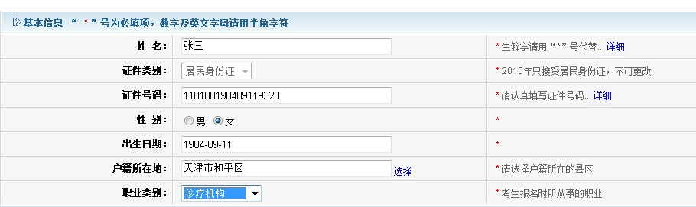

2. 学历信息
通过下拉菜单进行选择，包括：最高学历、所学专业、毕业院校、毕业时间、兽医专业技术职称、取得兽医专业技术职称时间。
所学专业，包括动物医学/兽医、畜牧兽医、中兽医（民族兽医）和水产养殖专业。其中，动物医学/兽医包括动物医学、兽医、兽药、动物卫生检疫、动物疫病防治、动物生物技术、实验动物等专业；畜牧兽医专业不包括畜牧和动物科学专业；中兽医（民族兽医）包括中兽医、蒙兽医、藏兽医等；
最高学历指“所学专业”的最高学历，不包括与报考要求专业无关的学历。其中，选择专科以下的，必须选择兽医专业技术职称等级及取得职称时间，不用选择所学专业、毕业院校和毕业时间；选择专科及以上学历的，必须选择所学专业、毕业院校和毕业时间，不用选择兽医专业技术职称等级及取得职称时间。
毕业院校，考生可在菜单中直接选择，也可输入关键词进行查找。如果毕业的院校未包含在菜单中，考生可选择“其他”，并填写完整的院校名称。毕业院校及毕业时间应以学历证书上的为准。
取得兽医师专业技术职称的，按照规定，只允许在2009年1月1日前取得兽医师以上专业职称的考生报考。
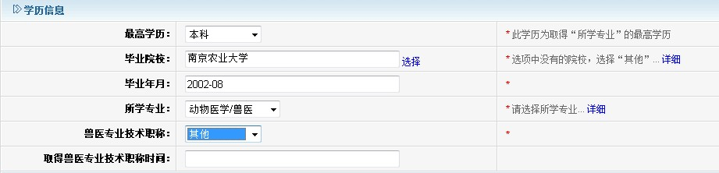

3. 联系方式
考生应认真填写联系方式，包括：工作单位、联系电话、手机、通讯地址、邮政编码。
工作单位应填写全称，在校学生填写学校名称。离校且尚无工作单位的填写“无”。单位名称中含有数字的，应填写汉字数字。
联系电话和手机号码应至少填写一个。该号码将作为找回密码的凭据之一，应牢记。
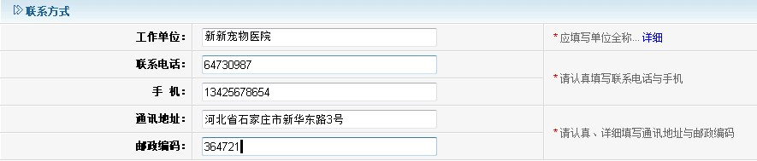

4. 其他信息
（1）通过下拉菜单选择的信息：报名确认地、预约日期、准考证领取地。
报名确认地，考生应选择希望作为考试地点的地市为报名确认地。最终的考试地点以准考证为准。
预约日期，考生预约到报名确认地进行现场审核的日期。
准考证领取地，考生自主选定的报名确认地市下属的县市区兽医部门。
（2）填写的信息：登录密码
考生应认真设置登录自助平台的密码，并牢记。密码至少为6位，数字、字母或数字字母组合均可。
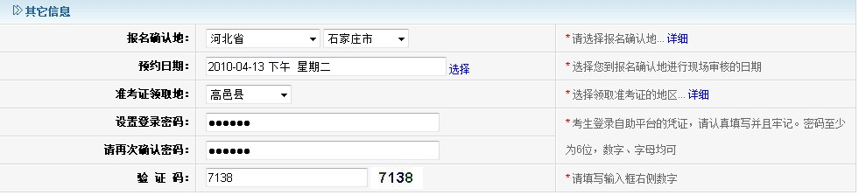
考生填报完报名信息后，进入上传照片界面。上传照片的格式为：小二寸正面相同底版免冠近照电子照片（尺寸为33mm×48mm，宽 390像素×高567像素，分辨率不低于300dpi,jpg格式，24位RGB真彩色，文件大小不超过40KB）。如没有准备好照片，可暂不上传，但应在报名确认之前进入“自助平台”上传照片。
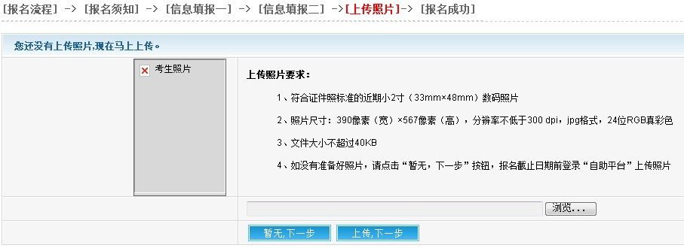

以上信息按要求填报完毕后，系统显示报名成功，并提示重点信息。考生应再次核对姓名、证件号码等重点信息是否正确，并牢记网报号和登录密码。网报号是系统自动生成的号码，作为考生登录自助平台的账号。登录密码为之前设置的登录自助平台的密码。
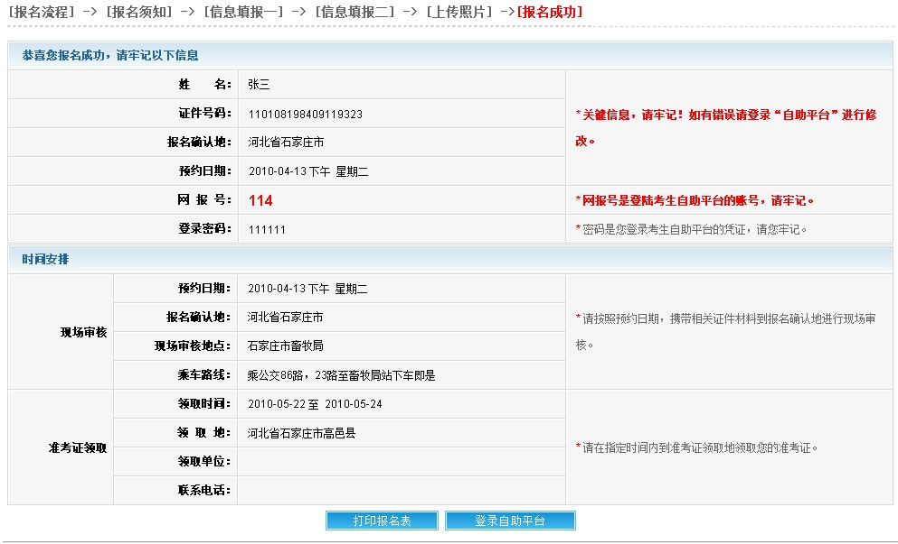

（三）自助平台
考生通过网报号和登录密码登录自助平台，可查询报名状态、修改报名信息、上传照片、打印报名表、修改密码等。
登陆界面：
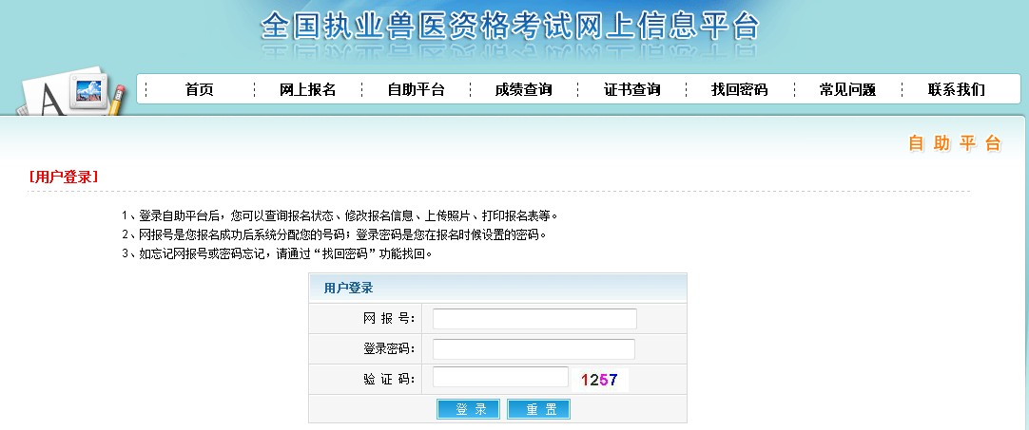

查询报名状态：
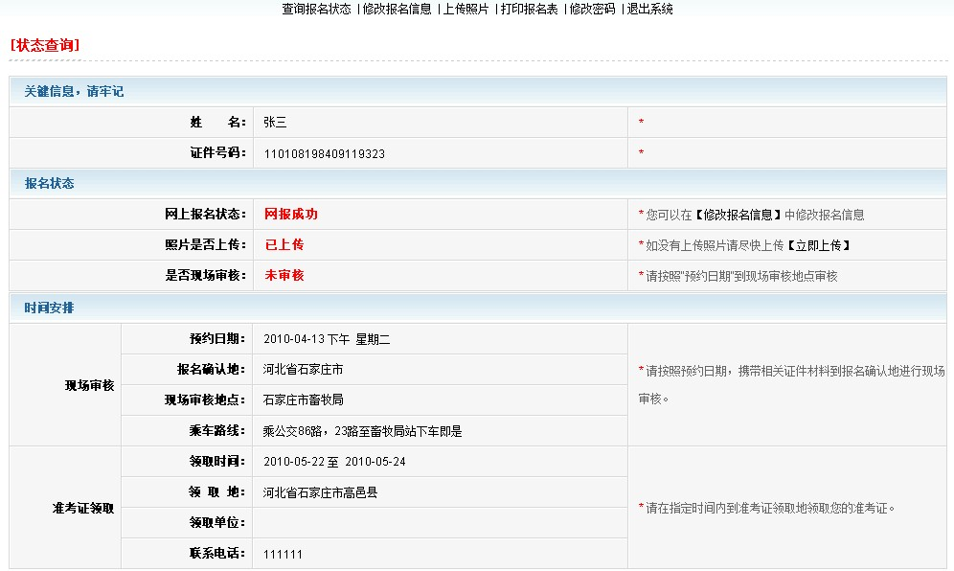

修改报名信息：
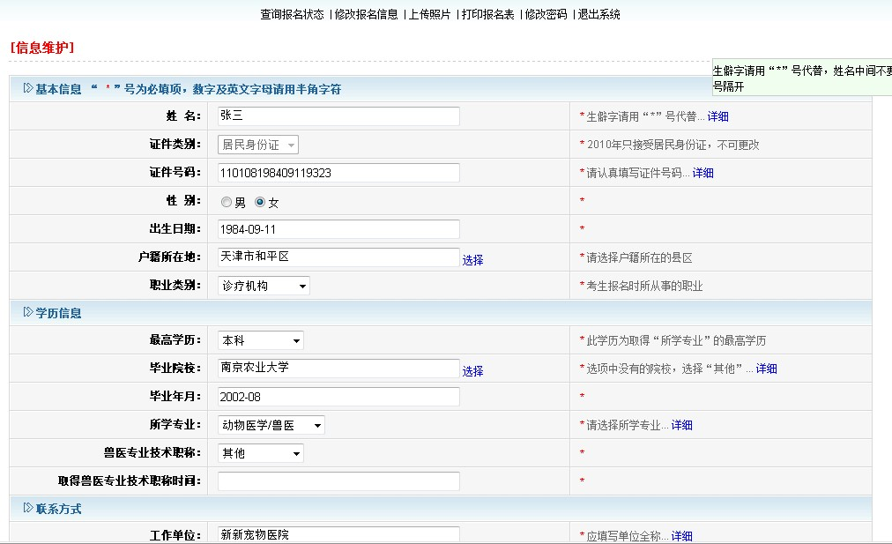

上传照片：
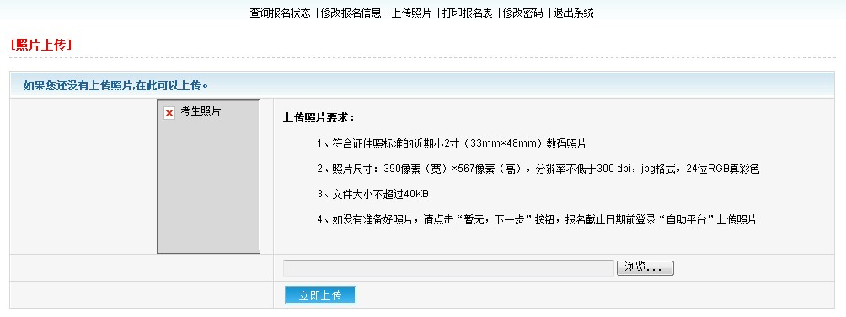

打印报名表：
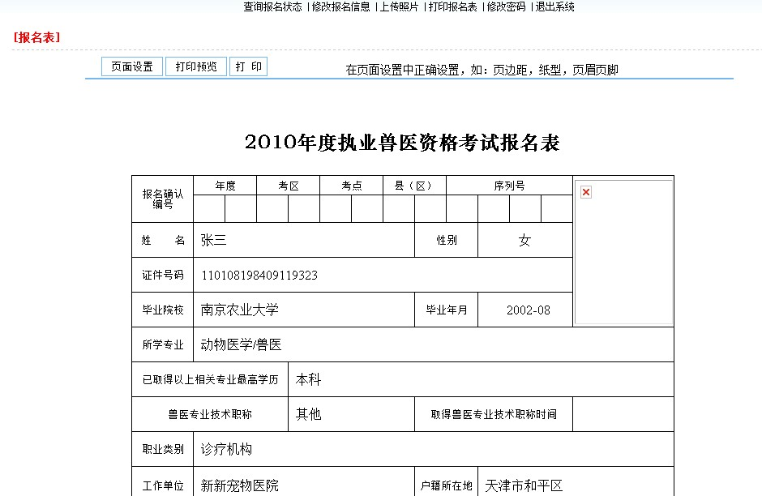

修改密码：
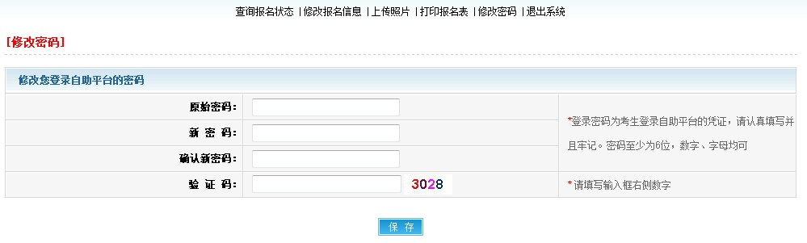

（四）找回密码
网报号和登录密码如果忘记，可在“找回密码”中通过姓名、身份证号码和电话号码进行找回。
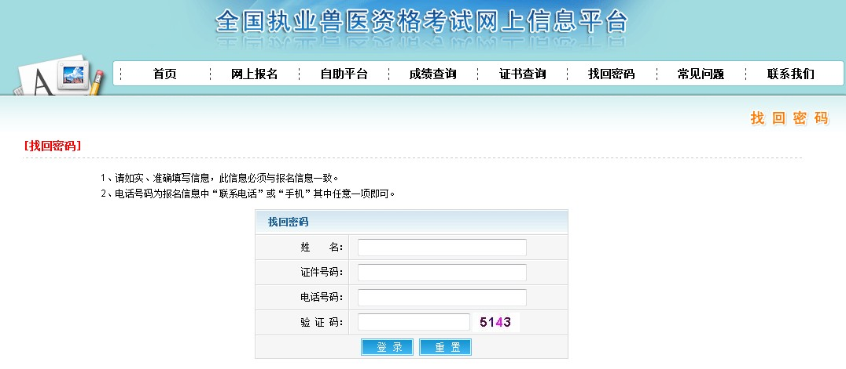

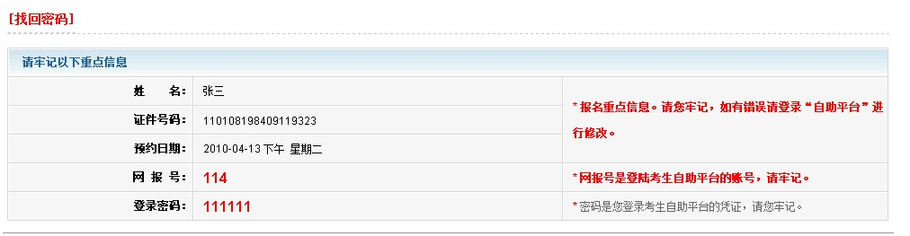

（五）常见问题
常见问题中收录了考生报名中经常遇到的各种问题，并附有相应的解决办法。
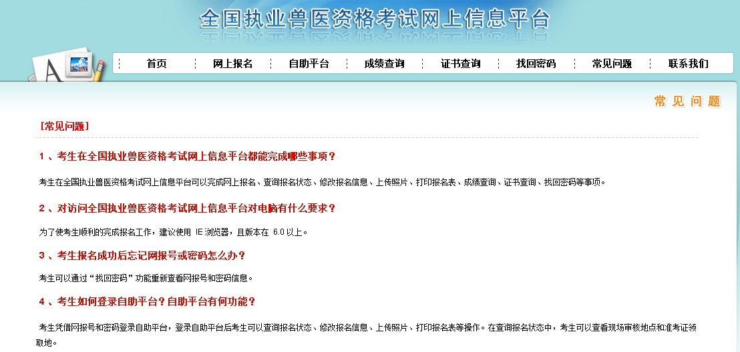
（六）联系我们
考生遇到任何技术问题，可通过业务咨询和技术服务热线直接联系技术工程师。
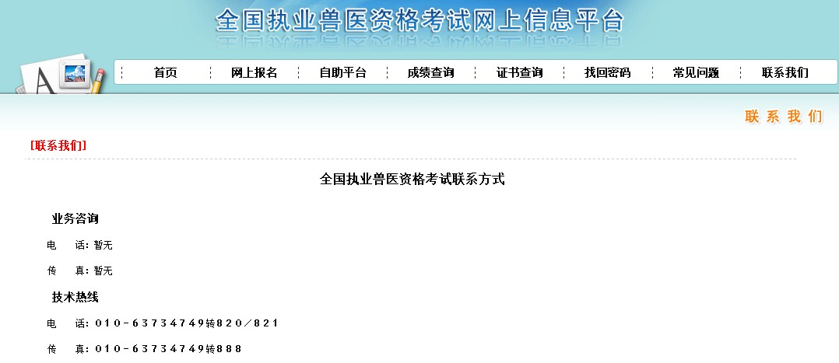

四、现场确认
考生在网上报名时，可以选择现场确认的地点，并且预约现场确认的时间。考生应在规定时间内到本人选定的地市进行现场确认，并提交以下材料：
（1）本人身份证原件及2份复印件；
（2）国务院教育行政部门认可的兽医、畜牧兽医、中兽医（民族兽医）或水产养殖专业大专及以上学历证书原件及2份复印件；不具有前款规定大学专科以上学历，但在2009年1月1日前取得兽医师以上技术职称的，应当提交专业技术职称证书原件及2份复印件；2010年兽医、畜牧兽医、中兽医（民族兽医）或水产养殖专业大专及以上学历的在校应届毕业生，应当提交考生所在学校院校证明1式2份（格式证明可在中国兽医协会网www.cvma.org.cn下载，已取得毕业证书的应届毕业生可以不提供学校院校证明材料）；
现场确认环节也是报名资格初审环节。具体程序如下：
（1）考生提交报名材料后，工作人员核查考生材料、信息是否齐全、真实、有效，是否与网报信息一致。符合报名条件的，缴纳考试费用。
（2）工作人员打印考生《2010年全国执业兽医资格考试报名表》1份，由考生本人核对无误后再打印2份，考生签字确认，第一次打印的《报名表》由考生留存，完成现场确认。
考生提交的报名材料必须真实、齐全、有效。通过不法手段伪造有关报名材料的考生，以及为考生报名舞弊提供方便或知情不报的考务工作人员，按照《执业兽医资格考试违纪行为处理暂行办法》进行处理，情节严重者移交司法机关处理。

五、考试费用
1.收费标准及方式。考生应根据省级财政、价格部门核定的收费标准缴纳考试费用。收费标准和具体缴费形式等信息由各省（区、市）执业兽医资格考试领导小组向辖区内考生发布。
2.审核不合格考生考试费用退回程序。省级考试机构在考试结束后22个工作日内，退还未通过报名资格审核考生的考试费用。具体退费时间和形式以各地公告为准。

六、考试地点
考试地点由省级考试机构根据“方便考生、便于管理”的原则及实际报名人数确定，报名确认人数不足300人的地市原则上不单独设置考试地点。省级考试机构根据各地市报名人数情况，科学合理的合并设置考试地点。
最终确定的考试地点及具体地址以省级考试机构下发的准考证为准。

七、准考证的领取及使用
准考证是管理考生信息的有效数据，是考生的有效识别代码。准考证是考生进入考场参加考试、查询成绩和办理成绩证明的凭证，应妥善保存。网上报名时，考生可选择准考证领取地，领取地为报名确认地下属的县市区畜牧兽医部门。考生应根据各地公告，凭个人身份证在规定时间内领取准考证。
准考证号按统一规定的10位数字编排，第1-2位为年度代码，第3-4位为考区代码，第5-6位为考试地点代码，第7-10位为考生序号。格式如下：

年 度 考 区 考 点 序 号
□ □ □ □ □ □ □ □ □ □

考生领到准考证后，应认真核对准考证号前六位与考试年度、考区、考点是否一致，如不一致或发现准考证上姓名、身份证号码等有误时请及时与考点工作人员联系。

第四节 考场规则与答题卡填涂指导

一、考 场 规 则
1．考生凭准考证和本人身份证于考前30分钟进入考场。
2．考生入场除携带必要的文具（2B铅笔、钢笔或签字笔、橡皮）外，禁止携带任何书籍、笔记、资料、报刊、草稿纸以及各种通讯工具如手机或电子存储、记忆录放等与考试无关的物品。考场内不得相互借用文具。
3．考生进入考场后，要对号入座，将本人准考证、身份证放在课桌右上角，以便核验。
4．统一开考信号发出后，才能开始答题。
5．开考30分钟后考生不得进入考场。考试结束前30分钟，考生不得交卷出场。
6．考生领到答题卡和试卷后，应按要求在试卷和答题卡指定位置准确、清楚地填写姓名、考区、考点和填涂准考证号等规定信息。凡漏填、错填或字迹不清、无法辨认的答题卡一律作废。
监考员未宣布前，考生不得阅读试卷；监考员宣布考生开启试卷后，考生应首先检查试卷有无缺页和印刷问题，如有这些问题，应向监考员申请更换，一旦考试开始后，不得申请更换试卷。
7．考生必须严格按要求在试卷和答题卡上用钢笔或签字笔填写文字部分，在答题卡上用2B铅笔填涂机读信息点；答题卡上禁止使用涂改液，不按上述规定要求作答的，其答题卡无效。
由于考生本人原因造成答题卡损坏的不予更换备用答题卡。
8．考生不得要求监考员解释试题、如遇试卷模糊或答题卡污损等问题，可举手询问。
9．考生在考场内必须保持安静，不准交头接耳、左顾右盼；不准偷窃、抄袭他人试卷；不准为他人抄袭提供方便，不准夹带、冒名替考或换卷；不准吸烟。
10．考生离开考场时必须交卷，不得携带试卷和答题卡离开考场。离开考场后不准在考场附近逗留和交谈。
考试结束信号发出后，考生应立即停止答卷，将试卷和答题卡分别翻放在课桌上，待监考员核验回收后方可离场。
11．考生应自觉服从监考员管理，不得以任何理由妨碍监考员工作。对违反《考场规则》、不服从监考员管理的考生，监考员将依据有关规定进行处理。

二、违纪处理
考生违反考试纪律将由监考员或考务管理人员依据《执业兽医资格考试违纪行为处理暂行办法》（详见附录）处理。情节严重者依法追究法律责任。

三、答题卡填涂指导
考生一律采用农业部执业兽医管理办公室印制的标准答题卡。试卷中的全部试题，都必须严格按要求用填涂答题卡方式作答，在试卷上作答无效。
考生拿到答题卡后，要检查有无破损或污迹，若有破损或污迹应立即向监考员提出更换。因考生不按规定要求填涂答题卡造成的任何后果，均由考生本人负责。
1．填涂工具
2B铅笔：最好准备两支以上，用于填涂数字和信息点（准考证号、答题信息点）。
钢笔或签字笔：兰色或黑色，用于在答题卡和试卷上填写汉字（姓名、考区、考点、工作单位等信息，注意：这些栏目必须使用钢笔或签字笔填写）。
软橡皮：用于擦涂需修改的铅笔印迹。
2．信息点填涂说明
（1）考生基本信息填写：考生必须使用钢笔或签字笔用汉字填写姓名、考试科目、考区、考点、工作单位。
（2）准考证信息点的填涂：准考证号由10位数字组成。先用钢笔或签字笔将准考证号从左到右依次填写在“准考证号”下面的10个小方格里，一格一数。不能有空格，也不能填在方格外面（注意：准考证号若填写在方格外面会直接影响到答题卡的读取）。然后再用2B铅笔将每个数字下面对应的信息点用铅笔涂黑，并与准考证上的准考证号进行核对。
（3）考试类别的填涂：用铅笔将相应考试类别右边的小长方框涂黑。每张答题卡只能填涂一个考试类别。
（4）试题信息点的填涂：考试正式开始后，认真阅读试题，选择正确答案。在答题卡上找到所答试题对应的题号，将所选正确选项对应的字母信息点涂黑。具体填涂示范如下图：
正确填涂 错误填涂
［ ］ ［ ］ ［ ］ ［D］ ［E］ ［］
3. 填涂方法
（1）铅笔的黑色印迹应全部盖住信息点，禁止在信息点上打勾、画圈、打叉、划线、点点等非规范填涂，禁止铅笔印迹填涂在信息点方框以外。
（2）如需更改选项，一定要用橡皮将原填涂印迹擦净，再重新选择信息点填涂。擦涂时用力要轻，不要将答题卡擦破。因修改处未擦干净造成的后果，由考生本人负责。
（3）答题卡上所涂题号必须与试卷上所答题号相符；答题卡上所涂题数必须与试卷上所答题数相符，多答无效。
（4）不要在答题卡上信息点以外的部位做任何标记，不要使答题卡出现折、卷、脏、皱、破，否则会影响考试成绩。

第五节 执业兽医资格考试的分数解释与报告

一、考试分数的解释
执业兽医资格考试试卷由中国动物疫病预防控制中心统一组织阅卷评分。考生得到的考试分数是正确回答卷面试题的总分。

二、考试分数的报告
考试结束后，考生可以登录全国执业兽医资格考试网上信息平台通过准考证号码和身份证号码进行成绩查询和成绩单打印。
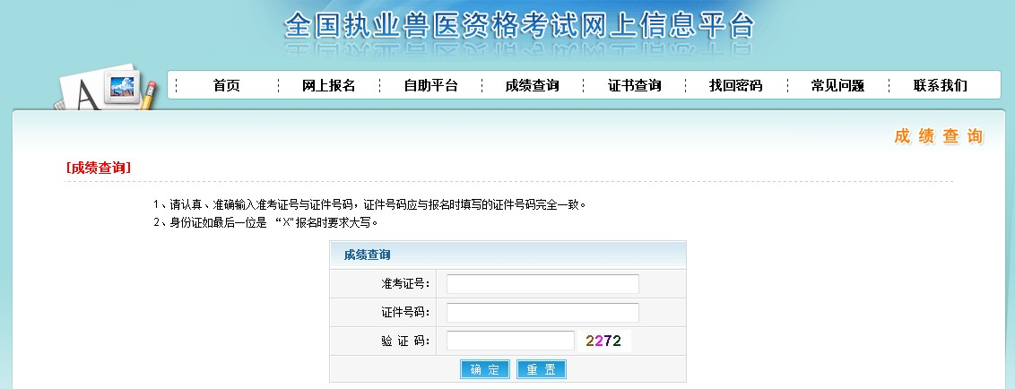

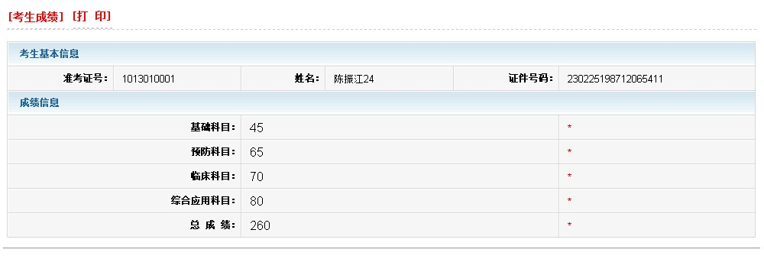

三、关于核查答题卡
执业兽医资格考试的全部试题均采用标准化程序和计算机阅卷评分，不存在主观阅卷误差。中国动物疫病预防控制中心不受理因对考试成绩有疑问的核查答题卡申请。
因未按规定填涂答题卡造成的后果由考生自负。

四、合格证书
执业资格证书是农业部提供的证明考生考试合格的唯一正式文件，也是考生申请注册的重要依据，须妥善保存。考生应根据各地公告，凭个人身份证到考生报名时选定的县级畜牧兽医部门领取执业资格证书。通过考试的应届毕业生，在领取合格证书时还应提交毕业证书原件及复印件2份。如合格证书印刷错误或打印有误时，可向考点办公室提出重新打印的书面申请，经考区核查确属打印（印刷）有误时，向中国动物疫病预防控制中心提交重新打印的书面申请，按规定程序重新打印发放合格证书。合格证书手写、复印均属无效。
考生可登陆全国执业兽医资格考试网上信息平台通过准考证号码和身份证号码进行证书查询。

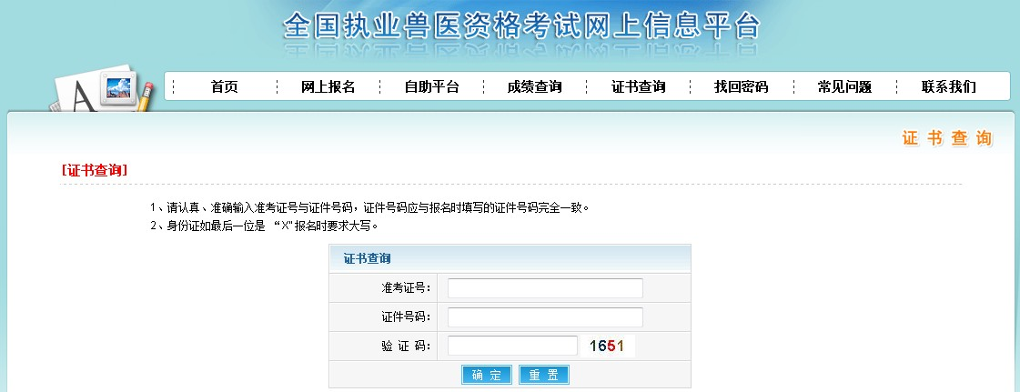

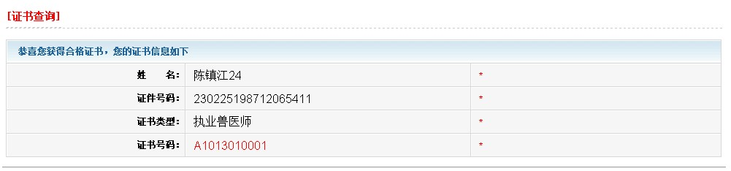

附 录：

执业兽医管理办法

第一章 总 则
第一条 为了规范执业兽医执业行为，提高执业兽医业务素质和职业道德水平，保障执业兽医合法权益，保护动物健康和公共卫生安全，根据《中华人民共和国动物防疫法》，制定本办法。
第二条 在中华人民共和国境内从事动物诊疗和动物保健活动的兽医人员适用本办法。
第三条 本办法所称执业兽医，包括执业兽医师和执业助理兽医师。
第四条 农业部主管全国执业兽医管理工作。
县级以上地方人民政府兽医主管部门主管本行政区域内的执业兽医管理工作。
县级以上地方人民政府设立的动物卫生监督机构负责执业兽医的监督执法工作。
第五条 县级以上人民政府兽医主管部门应当对在预防、控制和扑灭动物疫病工作中做出突出贡献的执业兽医，按照国家有关规定给予表彰和奖励。
第六条 执业兽医应当具备良好的职业道德，按照有关动物防疫、动物诊疗和兽药管理等法律、行政法规和技术规范的要求，依法执业。
执业兽医应当定期参加兽医专业知识和相关政策法规教育培训，不断提高业务素质。
第七条 执业兽医依法履行职责，其权益受法律保护。
鼓励成立兽医行业协会，实行行业自律，规范从业行为，提高服务水平。
第二章 资格考试
第八条 国家实行执业兽医资格考试制度。执业兽医资格考试由农业部组织，全国统一大纲、统一命题、统一考试。
第九条 具有兽医、畜牧兽医、中兽医（民族兽医）或者水产养殖专业大学专科以上学历的人员，可以参加执业兽医资格考试。
第十条 执业兽医资格考试内容包括兽医综合知识和临床技能两部分。
第十一条 农业部组织成立全国执业兽医资格考试委员会。考试委员会负责审定考试科目、考试大纲、考试试题，对考试工作进行监督、指导和确定合格标准。
第十二条 农业部执业兽医管理办公室承担考试委员会的日常工作，负责拟订考试科目、编写考试大纲、建立考试题库、组织考试命题，并提出考试合格标准建议等。
第十三条 执业兽医资格考试成绩符合执业兽医师标准的，取得执业兽医师资格证书；符合执业助理兽医师资格标准的，取得执业助理兽医师资格证书。
执业兽医师资格证书和执业助理兽医师资格证书由农业部颁发。
第三章 执业注册和备案
第十四条 取得执业兽医师资格证书，从事动物诊疗活动的，应当向注册机关申请兽医执业注册；取得执业助理兽医师资格证书，从事动物诊疗辅助活动的，应当向注册机关备案。
第十五条 申请兽医执业注册或者备案的，应当向注册机关提交下列材料：
（一）注册申请表或者备案表；
（二）执业兽医资格证书及其复印件；
（三）医疗机构出具的六个月内的健康体检证明；
（四）身份证明原件及其复印件；
（五）动物诊疗机构聘用证明及其复印件；申请人是动物诊疗机构法定代表人（负责人）的，提供动物诊疗许可证复印件。
第十六条 注册机关收到执业兽医师注册申请后，应当在20个工作日内完成对申请材料的审核。经审核合格的，发给兽医师执业证书；不合格的，书面通知申请人，并说明理由。
注册机关收到执业助理兽医师备案材料后，应当及时对备案材料进行审查，材料齐全、真实的，应当发给助理兽医师执业证书。
第十七条 兽医师执业证书和助理兽医师执业证书应当载明姓名、执业范围、受聘动物诊疗机构名称等事项。
兽医师执业证书和助理兽医师执业证书的格式由农业部规定，由省、自治区、直辖市人民政府兽医主管部门统一印制。
第十八条 有下列情形之一的，不予发放兽医师执业证书或者助理兽医师执业证书：
（一）不具有完全民事行为能力的；
（二）被吊销兽医师执业证书或者助理兽医师执业证书不满二年的；
（三）患有国家规定不得从事动物诊疗活动的人畜共患传染病的。
第十九条 执业兽医变更受聘的动物诊疗机构的，应当按照本办法的规定重新办理注册或者备案手续。
第二十条 县级以上地方人民政府兽医主管部门应当将注册和备案的执业兽医名单逐级汇总报农业部。
第四章 执业活动管理
第二十一条 执业兽医不得同时在两个或者两个以上动物诊疗机构执业，但动物诊疗机构间的会诊、支援、应邀出诊、急救除外。
第二十二条 执业兽医师可以从事动物疾病的预防、诊断、治疗和开具处方、填写诊断书、出具有关证明文件等活动。
第二十三条 执业助理兽医师在执业兽医师指导下协助开展兽医执业活动，但不得开具处方、填写诊断书、出具有关证明文件。
第二十四条 兽医、畜牧兽医、中兽医（民族兽医）、水产养殖专业的学生可以在执业兽医师指导下进行专业实习。
第二十五条 经注册和备案专门从事水生动物疫病诊疗的执业兽医师和执业助理兽医师，不得从事其他动物疫病诊疗。
第二十六条 执业兽医在执业活动中应当履行下列义务：
（一）遵守法律、法规、规章和有关管理规定；
（二）按照技术操作规范从事动物诊疗和动物诊疗辅助活动；
（三）遵守职业道德，履行兽医职责；
（四）爱护动物，宣传动物保健知识和动物福利。
第二十七条 执业兽医师应当使用规范的处方笺、病历册，并在处方笺、病历册上签名。未经亲自诊断、治疗，不得开具处方药、填写诊断书、出具有关证明文件。
执业兽医师不得伪造诊断结果，出具虚假证明文件。
第二十八条 执业兽医在动物诊疗活动中发现动物染疫或者疑似染疫的，应当按照国家规定立即向当地兽医主管部门、动物卫生监督机构或者动物疫病预防控制机构报告，并采取隔离等控制措施，防止动物疫情扩散。
执业兽医在动物诊疗活动中发现动物患有或者疑似患有国家规定应当扑杀的疫病时，不得擅自进行治疗。
第二十九条 执业兽医应当按照国家有关规定合理用药，不得使用假劣兽药和农业部规定禁止使用的药品及其他化合物。
执业兽医师发现可能与兽药使用有关的严重不良反应的，应当立即向所在地人民政府兽医主管部门报告。
第三十条 执业兽医应当按照当地人民政府或者兽医主管部门的要求，参加预防、控制和扑灭动物疫病活动，其所在单位不得阻碍、拒绝。
第三十一条 执业兽医应当于每年3月底前将上年度兽医执业活动情况向注册机关报告。
第五章 罚 则
第三十二条 违反本办法规定，执业兽医有下列情形之一的，由动物卫生监督机构按照《中华人民共和国动物防疫法》第八十二条第一款的规定予以处罚；情节严重的，并报原注册机关收回、注销兽医师执业证书或者助理兽医师执业证书：
（一）超出注册机关核定的执业范围从事动物诊疗活动的；
（二）变更受聘的动物诊疗机构未重新办理注册或者备案的。
第三十三条 使用伪造、变造、受让、租用、借用的兽医师执业证书或者助理兽医师执业证书的，动物卫生监督机构应当依法收缴，并按照《中华人民共和国动物防疫法》第八十二条第一款的规定予以处罚。
第三十四条 执业兽医有下列情形之一的，原注册机关应当收回、注销兽医师执业证书或者助理兽医师执业证书：
（一）死亡或者被宣告失踪的；
（二）中止兽医执业活动满二年的；
（三）被吊销兽医师执业证书或者助理兽医师执业证书的；
（四）连续两年没有将兽医执业活动情况向注册机关报告，且拒不改正的；
（五）出让、出租、出借兽医师执业证书或者助理兽医师执业证书的。
第三十五条 执业兽医师在动物诊疗活动中有下列情形之一的，由动物卫生监督机构给予警告，责令限期改正；拒不改正或者再次出现同类违法行为的，处一千元以下罚款：
（一）不使用病历，或者应当开具处方未开具处方的；
（二）使用不规范的处方笺、病历册，或者未在处方笺、病历册上签名的；
（三）未经亲自诊断、治疗，开具处方药、填写诊断书、出具有关证明文件的；
（四）伪造诊断结果，出具虚假证明文件的。
第三十六条 执业兽医在动物诊疗活动中，违法使用兽药的，依照有关法律、行政法规的规定予以处罚。
第三十七条 注册机关及动物卫生监督机构不依法履行审查和监督管理职责，玩忽职守、滥用职权或者徇私舞弊的，对直接负责的主管人员和其他直接责任人员，依照有关规定给予处分；构成犯罪的，依法追究刑事责任。
第六章 附 则
第三十八条 本办法施行前，不具有大学专科以上学历，但已取得兽医师以上专业技术职称，经县级以上地方人民政府兽医主管部门考核合格的，可以参加执业兽医资格考试。
第三十九条 本办法施行前，具有兽医、水产养殖本科以上学历，从事兽医临床教学或者动物诊疗活动，并取得高级兽医师、水产养殖高级工程师以上专业技术职称或者具有同等专业技术职称，经省、自治区、直辖市人民政府兽医主管部门考核合格，报农业部审核批准后颁发执业兽医师资格证书。
第四十条 动物饲养场（养殖小区）聘用的取得执业兽医师资格证书和执业助理兽医师资格证书的兽医人员，可以凭聘用合同申请兽医执业注册或者备案，但不得对外开展兽医执业活动。
第四十一条 乡村兽医的具体管理办法由农业部另行规定。
第四十二条 外国人和香港、澳门、台湾居民申请执业兽医资格考试、注册和备案的具体办法另行制定。
第四十三条 本办法所称注册机关，是指县（市辖区）级人民政府兽医主管部门；市辖区未设立兽医主管部门的，注册机关为上一级兽医主管部门。
第四十四条 本办法自2009年1月1日起施行。

执业兽医资格考试管理暂行办法

第一章 总 则
第一条 为加强执业兽医资格考试管理，根据《中华人民共和国动物防疫法》和《执业兽医管理办法》，制定本办法。
第二条 本办法所称执业兽医资格考试，是指评价申请执业兽医资格的人员是否具备执业所必需的兽医知识的考试。
第三条 执业兽医资格考试包括兽医综合知识与临床技能两部分。
执业兽医资格考试的具体内容和实施方案由全国执业兽医资格考试委员会确定。
第四条 执业兽医资格考试由农业部组织，全国统一大纲、统一命题、统一考试。
执业兽医资格考试原则上每年举行一次。具体考试时间由全国执业兽医资格考试委员会确定，并提前3个月向社会公布。
第二章 考试组织
第五条 农业部组织成立全国执业兽医资格考试委员会。考试委员会负责审定考试科目、考试大纲、考试试题，对考试工作进行监督、指导和确定合格标准。
农业部执业兽医管理办公室承担考试委员会的日常工作，负责拟订考试科目、编写考试大纲、建立考试题库、组织考试命题，并提出考试合格标准建议等。
第六条 中国动物疫病预防控制中心在全国执业兽医资格考试委员会的领导下，具体负责执业兽医资格考试技术性工作。具体职责是：
（一）组织拟订考试大纲、命题和组卷；
（二）组织拟订考务管理规定；
（三）承担考生报名信息处理、制卷、发送试卷、回收答题卡等；
（四）组织评定、提供考试成绩；
（五）组织开展考试统计分析；
（六）向全国执业兽医资格考试委员会和农业部执业兽医管理办公室报告考试工作；
（七）指导考区办公室和考点办公室的考务工作；
（八）承担考试大纲、命题等专家的培训；
（九）承担执业兽医资格证书信息核对、打印及发放；
（十）农业部委托的其他工作。
第七条 各省、自治区、直辖市为考区，考区成立执业兽医资格考试领导小组，负责本行政区域内执业兽医资格考试工作。领导小组组长由各省、自治区、直辖市兽医主管部门负责人担任。
考区设办公室，具体职责是：
（一）制定本考区执业兽医资格考试考务管理具体措施；
（二）负责本考区执业兽医资格考试考务管理；
（三）指导考点办公室工作；
（四）负责接收或者转发报名信息、试卷、答卷、答题卡、成绩单、执业兽医资格证书等；
（五）负责复核考生报名资格；
（六）负责处理考试期间本考区发生的突发重大事件和违纪违规行为；
（七）其他有关事宜。
第八条 考区按考点设置标准设立考点，报全国执业兽医资格考试委员会备案。考点应当设在设区的市（地区、州、盟）人民政府（行政公署）所在地。考点应当成立执业兽医资格考试领导小组，领导小组组长由设区的市（地区、州、盟）兽医主管部门负责人兼任。
考点设办公室，其职责是：
（一）负责本考点执业兽医资格考试考务工作；
（二）负责受理考生报名，核实考生提供的报名材料，审核考生报名资格；
（三）负责指导考生填写报名信息表，按照统一要求处理考生信息；
（四）负责收取考试费用；
（五）负责核发《准考证》；
（六）负责安排考场，组织培训监考人员；
（七）负责接收本考点的试卷、答题卡，负责考试前的机要存放；
（八）负责组织实施考试；
（九）考试结束后，负责清点、销毁试卷，清点、寄送答卷、答题卡；
（十）负责分发成绩单并受理成绩查询，转发执业兽医资格证书；
（十一）负责处理考试期间本考点发生的突发事件和违纪违规行为；
（十二）其他有关事宜。
第三章 考务人员
第九条 考务人员是指各级考试管理机构的管理人员和参与考试考务工作的人员。
第十条 全国执业兽医资格考试委员会应当向每个考区派出两名考试巡视员，负责巡视考区执业兽医资格考试考务工作。
第十一条 考区应当向每个考点派出两名考试监督员，负责监督考点执业兽医资格考试考务工作。
第十二条 每个考点应当根据考生人数设立巡考员，负责在考试过程中巡察考场和考生考试情况。
第十三条 每个综合知识考试考场应当至少配备两名监考员，监考员由非兽医系统工作人员担任，由考点办公室聘任，报考区办公室备案。
第十四条 中国动物疫病预防控制中心、考区办公室、考点办公室应当有计划地逐级培训考务工作人员。
第四章 报考程序
第十五条 具有国务院教育行政部门认可的兽医、畜牧兽医、中兽医（民族兽医）和水产养殖专业大学专科以上学历的人员，可以参加执业兽医资格考试。
2009年1月1日前不具有前款规定大学专科以上学历，但具有兽医师以上专业技术职称，经县级以上地方人民政府兽医主管部门考核合格的，可以参加执业兽医资格考试。
第十六条 申请参加执业兽医资格考试的人员，应当在规定期限内按要求报名，并到考试所在地考点办公室或其指定地点提交下列材料：
（一）身份证明原件及复印件；
（二）毕业证书原件及复印件；本办法第十五条第二款规定人员申请参加执业兽医资格考试的，提供专业技术职称资格证书原件及复印件和县级以上人民政府兽医主管部门考核合格证明；
（三）小2寸正面免冠半身彩色照片两张；
（四）农业部规定的其他材料。
执业兽医资格考试报名可以采取网上报名的方式。
第十七条 经审查，符合报考条件的，由考点发给《准考证》。考生凭《准考证》和有效身份证明参加考试。
第五章 兽医综合知识考试
第十八条 中国动物疫病预防控制中心组织兽医综合知识考试命题和组卷，报全国执业兽医资格考试委员会审定。
第十九条 兽医综合知识考试试卷（包括备用卷）和标准答案，启用前应当保密、封存保管，使用后的试卷应当按规定销毁。
第二十条 中国动物疫病预防控制中心应当向各考区办公室提供兽医综合知识考试试卷和答题卡，考区办公室应当向考点办公室提供兽医综合知识考试试卷和答题卡，考点办公室应当按规定组织实施考试。
第二十一条 兽医综合知识考试结束后，考点办公室负责回收本考点的答卷和答题卡，并立即按照要求报送到考区办公室。考区办公室应当按照要求及时将答卷和答题卡送到中国动物疫病预防控制中心。
兽医综合知识考试结束后，考区办公室应当将考试情况及时报农业部执业兽医管理办公室。
第六章 临床技能考试
第二十二条 中国动物疫病预防控制中心组织临床技能考试命题和组卷，报全国执业兽医资格考试委员会审定。
第二十三条 临床技能考试的试卷（包括备用卷）和评分手册，启用前应当保密、封存保管，使用后的试卷应当按规定销毁。
第二十四条 中国动物疫病预防控制中心应当向各考区办公室提供临床技能考试试卷和评分手册，考区办公室应当向考点提供临床技能考试试卷和评分手册，考点办公室应当按照规定组织实施考试。
第二十五条 经中国动物疫病预防控制中心技术审核，农业部执业兽医管理办公室批准的机构或者组织，可以按照规定具体承担临床技能考试工作。
第二十六条 承担临床技能考试的机构或者组织设考试小组，每个考试小组由三人以上单数考官组成，其中一名为主考官。
第二十七条 承担临床技能考试的考官应当具备下列条件：
（一）取得兽医师专业技术职务资格任职满三年；
（二）具有二年以上兽医临床工作经验；
（三）经考区办公室培训合格。
承担临床技能考试的考官，由考区办公室按照规定聘用。主考官应当具有高级兽医师以上专业技术职务资格。
第二十八条 考试小组进行测评时由考试小组的全体考官记录测评笔录，测评结束后，由主考官签署考试结果。
第二十九条 省、自治区、直辖市执业兽医资格考试领导小组及考区办公室应当加强对承担临床技能考试工作机构或者组织的检查、指导、评价和监督。
第三十条 临床技能考试结束后，承担临床技能考试的机构或者组织应当将考试结果及有关资料考点办公室。考点办公室应当立即将考试结果及有关资料按照要求报送到考区办公室。考区办公室应当按照要求及时将考试结果及有关资料送到中国动物疫病预防控制中心。
临床技能考试结束后，考区办公室应当将考试情况报告农业部执业兽医管理办公室。
第七章 成绩发布
第三十一条 中国动物疫病预防控制中心应当向农业部执业兽医管理办公室报送考生成绩及考试统计分析结果。
第三十二条 执业兽医资格考试合格线由全国执业兽医资格考试委员会确定，并向社会公告。
第三十三条 考试成绩单由考点办公室发给考生。考生成绩在未正式公布之前，应当保密。
第八章 违规违纪处理
第三十四条 考生有违反考试纪律行为的，由兽医主管部门按照农业部的规定，视其情节、后果，分别给予口头警告、责令离开考场并取消本场考试成绩、确认当年考试成绩无效、二年内或者终身不得报名参加执业兽医资格考试的处理；有违反治安管理行为的，移交公安机关处理；构成犯罪的，依法追究其刑事责任。
第三十五条 考务人员有违反工作纪律行为的，由兽医主管部门按照农业部的规定，视其情节、后果给予相应的处分；构成犯罪的，依法追究其刑事责任。
第九章 附 则
第三十六条 本办法自2009年3月1日起施行。

执业兽医资格考试违纪行为处理暂行办法
第一条 为加强执业兽医资格考试管理，严肃考试纪律，保证考试顺利实施，根据《执业兽医管理办法》和《执业兽医资格考试管理暂行办法》，制定本办法。
第二条 本办法适用于执业兽医资格考试应试人员和考务人员。
第三条 兽医主管部门依据本办法对执业兽医资格考试应试人员、考务人员的违纪行为进行处理。
监考员依据兽医主管部门的委托和本办法的规定对应试人员违纪行为进行处理的，应当接受兽医主管部门的监督。
第四条 处理违纪行为，应当事实清楚，证据确凿，程序规范，适用规定准确。
第五条 应试人员有下列情形之一，由所在考场监考员给予其口头警告，并责令其改正；经警告仍不改正的，监考员应当立即报告考点兽医主管部门，由考点兽医主管部门决定给予其终止本场考试并责令离开考场的处理：
（一）违反规定随身携带书籍、资料、笔记、报纸等与考试内容有关的文字材料、纸张或者具有通讯、存储、录放等功能的电子产品进入考场的；
（二）在考试开始信号发出前答题或者在考试结束信号发出后继续答题的；
（三）考试期间与其他应试人员相互交谈、随意站立或者随意走动的；
（四）在考场内喧哗、吸烟或者有其他影响考场秩序行为的；
（五）未在本人应坐位置答题的；
（六）有其他违纪行为的。
应试人员有前款第（一）项情形的，监考员应当责令其将有关物品交由监考员统一保管。
第六条 应试人员在考试期间有下列情形之一，所在考场的监考员应当立即报告考点兽医主管部门，由考点兽医主管部门决定给予其责令离开考场以及本场考试成绩无效的处理：
（一）夹带或者查看与考试有关资料的；
（二）使用具有通信、存储、录放等功能的电子产品的；
（三）抄袭他人答案或者同意、默许他人抄袭的；
（四）以口头、书面或者肢体语言等方式传递答题信息的；
（五）交换试卷、答题卡的；
（六）在试卷、答题卡非署名处署名或者作标记的；
（七）故意损毁试卷、答题卡或者将试卷、答题卡带出考场的；
（八）有其他作弊行为的。
第七条 应试人员有下列情形之一，所在考场的监考员应当立即报告考点兽医主管部门，由考点兽医主管部门决定给予其责令离开考场的处理，并报考区兽医主管部门决定给予其当年考试成绩无效、两年内不得报名参加执业兽医资格考试的处理：
（一）由他人冒名代替或者代替他人参加考试的；
（二）与其他考场应试人员或者考场外人员串通作弊的；
（三）以打架斗殴等方式严重扰乱考场秩序的；
（四）以威胁、侮辱、殴打等方式妨碍考试工作人员履行职责的；
（五）有其他违纪行为的。
应试人员有前款第（三）项、第（四）项所列行为，违反《治安管理处罚法》的，移交公安机关处理。
第八条 应试人员有下列情形之一，由考区兽医主管部门决定给予其当年考试成绩无效、三年不得报名参加执业兽医资格考试的处理：
（一）参与有组织作弊的；
（二）有其他特别严重违纪作弊行为的。
当场发现前款所列行为的，由所在考点兽医主管部门决定给予其责令离开考场的处理，并报农业部决定给予前款规定的处理。
第九条 通过提供虚假证明材料或者以其他违法手段获得准考证并参加考试的，由考区兽医主管部门决定给予其当年考试成绩无效的处理；已经取得执业兽医资格证的，由农业部给予确认资格证无效的处理。
第十条 考务人员有下列情形之一的，农业部、考区兽医主管部门或者考点兽医主管部门应当停止其继续参与考务工作，视情况给予处分或者建议其所在单位给予相应处理；构成犯罪的，依法追究刑事责任：
（一）违反相关规定擅自参加考试的；
（二）命题人员从事与当年执业兽医资格考试有关的授课、答疑、辅导等活动的；
（三）发现报考人员有提供虚假证明或者证件等行为而隐瞒不报的；
（四）擅自为应试人员调换座位及考场的；
（五）考试期间擅自将试卷、答题卡带出或者传出考场的；
（六）纵容、包庇应试人员作弊的；
（七）提示或者暗示应试人员试题答案的；
（八）在接送、保管试卷和答题卡，巡考、监考、阅卷等环节丢失、严重损毁试卷或者答题卡的；
（九）外传、截留、窃取、擅自开拆未开试卷或者已密封答题卡的；
（十）泄露试题内容的；
（十一）偷换、涂改答题卡或者私自变更考试成绩的；
（十二）组织或者参与考试作弊的；
（十三）利用考试工作便利索贿、受贿或者谋取其他私利的；
（十四）对应试人员进行挟私报复或者故意诬陷的；
（十五）未按规定履行职责或者有其他违纪行为的。
第十一条 因考点管理混乱或者考务人员玩忽职守，造成考点或者考场秩序混乱，作弊现象严重的，由农业部宣布相应范围考试成绩无效，并由考区兽医主管部门取消该考点承办执业兽医资格考试的资格。
考点、考场出现大规模作弊的，由有关部门对考点及所属考区负责人依法给予相应的处分；构成犯罪的，依法追究刑事责任。
第十二条 考务人员在考试过程中发现应试人员有本办法所列违纪行为的，应当在考场记录单中写明违纪行为的具体情况和采取的处理措施，由两名以上（含两名）监考员、考点办公室负责人和考点兽医主管部门负责人签字。
对应试人员用于作弊的材料、工具等，考点办公室应当及时采取必要措施保全证据，并填写清单。
第十三条 考点兽医主管部门、考区兽医主管部门或者农业部根据本办法对应试人员给予本场考试成绩无效、当年考试成绩无效、不得报名参加执业兽医资格考试、确认执业兽医资格证无效的处理或者对考务人员违纪行为进行处理的，应当以书面方式作出违纪处理决定，并将有关证据材料存档备查。
第十四条 对于应试人员或者考务人员因违纪行为受到处理的有关情况，农业部或者考区兽医主管部门认为必要时可以通报其所在单位。
第十五条 应试人员对违纪处理决定不服的，可以依法申请行政复议或者提起行政诉讼。
第十六条 本办法自2009年4月1日起施行。

2010年全国执业兽医资格考试报名表
报名确认  编号 |  |  | 年度 |  |  |  | 考区 |  |  |  |  | 考点 |  |  |  |  |  | 县（区） |  |  |  |  | 序列号 |  |  |  |  |  |  |  |  | 考生近期免冠  小二寸照片
姓 名： |  |  |  |  |  |  |  |  |  |  |  |  |  |  |  |  |  |  |  | 性 别： |  |  |  |  |  |  |  |  |  |  |  | 考生近期免冠  小二寸照片
身份证号码 |  |  |  |  |  |  |  |  |  |  |  |  |  |  |  |  |  |  |  |  |  |  |  |  |  |  |  |  |  |  |  | 考生近期免冠  小二寸照片
毕业院校： 毕业年月： 年 月 |  |  |  |  |  |  |  |  |  |  |  |  |  |  |  |  |  |  |  |  |  |  |  |  |  |  |  |  |  |  |  | 考生近期免冠  小二寸照片
所学专业： 动物医学/兽医□ 畜牧兽医□ 中兽医/民族兽医□ 水产养殖□
已取得以上相关专业最高学历：专科以下□ 专科□ 本科□ 硕士研究生□ 博士研究生□
兽医专业技术职称：高级□ 中级□ 其他□ |  |  |  |  |  |  |  |  |  |  |  |  |  |  |  |  | 取得兽医专业技术职称时间： 年 月
职业类别： 兽医工作机构□ 诊疗机构□ 养殖场□ 兽药生产经营□ 学生□ 科研教育□ 其他□
工作单位： |  |  |  |  |  |  |  |  |  |  |  |  |  |  |  |  | 户籍所在地：
通讯地址：
邮政编码： |  |  |  |  |  |  |  |  |  |  |  |  |  |  |  |  | 联系电话： 手机：
报名确认地： 省（市、区） 地（市）畜牧兽医部门
准考证领取地： 省（市、区） 地（市） 县（市、区）畜牧兽医部门
以上信息准确、真实、无误，并已缴费。

报名人签字： 年 月 日
考点办公室审核意见：  经办人签名：  考点办公室盖章  年 月 日 |  |  |  |  |  |  |  |  |  |  |  |  |  |  |  |  | 考区办公室复核意见  考区办公室盖章  年 月 日

